Отличия и изменения в версии 8.29 от 29.05.2020 программного комплекса АиТ:\Управление персоналом

АиТ:\Кадровый учет 2
1. Длина названия шаблонов для генератора отчетов по карточкам. 2
2. Мастер для назначения руководителя для ШЕ. 2
АиТ:\Зарплата 4
1. Назначение простоя и расчёт пособия по временной нетрудоспособности во время простоя. 4
2. Период простоя в реестре при прямых выплатах. 8
3. Вид дохода и сумма удержаний (взысканий) в платежных поручениях с 1 июня 2020г. 8
4. В генераторе документов появилась настройка «Исключить суммы по документам» 11
АиТ:\Персонифицированный пенсионный учет 12
1. Добавлена настройка для вывода в СЗВ-ТД и СЗВ-Р полного наименования должности. 12
2. Добавлены настройки для СЗВ-ТД и СЗВ-Р подбора наименования предприятия 12
3. Разработан фильтр в режиме просмотр пачек СЗВ-ТД и СЗВ-Р 13

АиТ:\Кадровый учет

- Длина названия шаблонов для генератора отчетов по карточкам.
Добавлена возможность вводить название шаблонов для генератора отчетов по карточкам до 50 символов.
- Мастер для назначения руководителя для ШЕ.
В режиме Штатное расписание появился мастер подчинения:

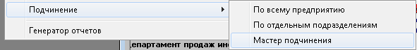
Мастер предназначен для назначения руководителя сразу нескольким штатным единицам.
На первом шаге мастера выбираются штатные единицы, которым необходимо назначить руководителя:

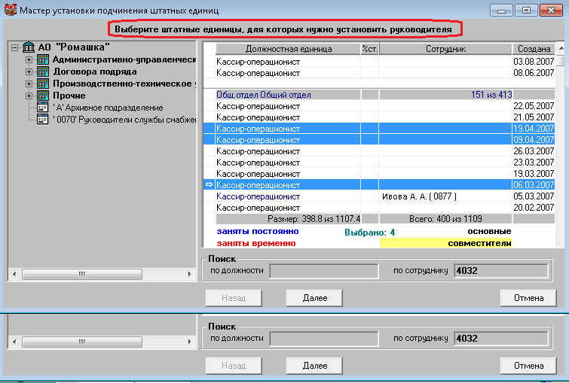
По правой кнопке мыши вызывается дополнительное меню:

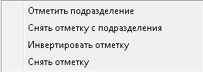
После нажатия кнопки «Далее» на втором шаге необходимо выбрать штатную единицу руководителя:
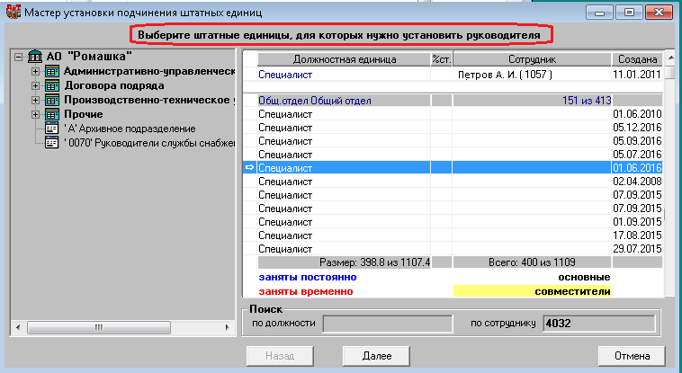

По окончании мастера выбранным штатным единицам будет назначена руководящая штатная единица:

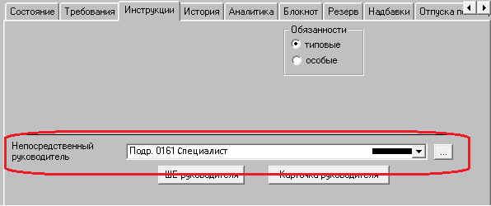
АиТ:\Зарплата
- Назначение простоя и расчёт пособия по временной нетрудоспособности во время простоя.
В справочнике подразделений появилась кнопке «Данные о простое»:

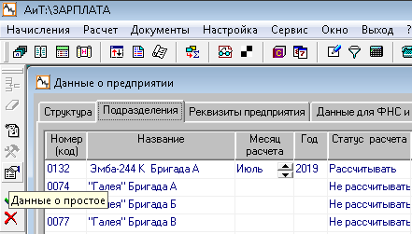
Здесь можно выделенным подразделениям (филиалам) указать период простоя:

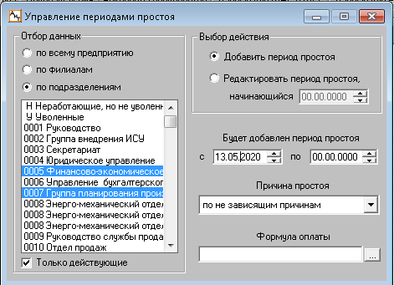
Для корректного расчета пособия по временной нетрудоспособности обязательно нужно указать формулу оплаты:
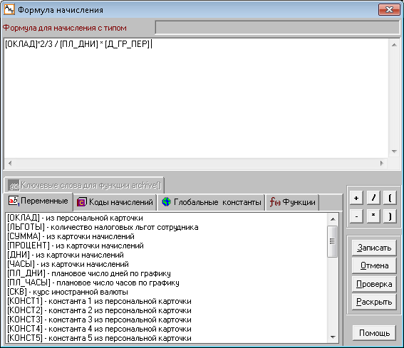
При этом для простоя по независящим причинам формула:
[ОКЛАД]*2/3 / [ПЛ_ДНИ] * [Д_ГР_ПЕР]
При простое по вине работодателя формула:
[СРЕД_ЗАР]*2/3 * [Д_ГР_ПЕР]

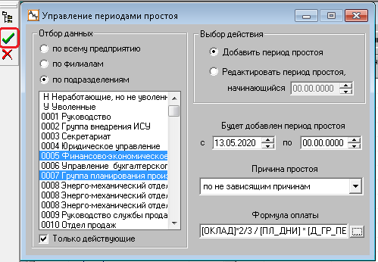

При выходе по зеленой галочке указанный период будет установлен выделенным структурным единицам.

Данные о простое можно просмотреть в данных подразделения в структуре предприятия:
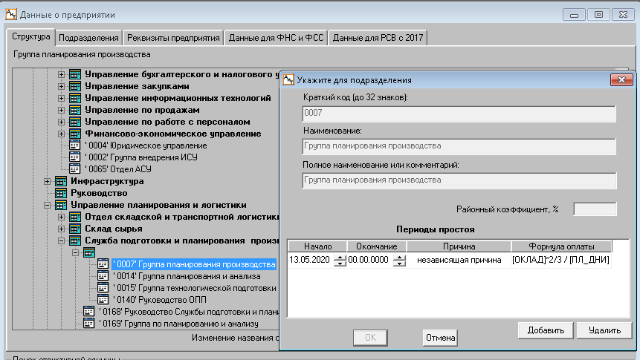

Отредактировать нескольким структурным единицам данные о простое можно в окне управления периодами простоя:

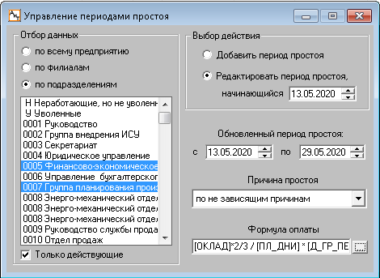

В соответствии с 255-ФЗ от 29.12.2006 статья 9 пункт 1 пп 5 пособие по временной нетрудоспособности не назначается за период простоя, за исключением случаев, предусмотренных частью 7 статьи 7 настоящего Федерального закона.
В статье 7 пункт 7 сказано:
«В случае временной нетрудоспособности, наступившей до периода простоя и продолжающейся в период простоя, пособие по временной нетрудоспособности за период простоя выплачивается в том же размере, в каком сохраняется за это время заработная плата, но не выше размера пособия по временной нетрудоспособности, которое застрахованное лицо получало бы по общим правилам.»

При начислении пособия по временной нетрудоспособности и наличии периода простоя:
  - Если период нетрудоспособности начался во время простоя и закончился в нём, то такой период не оплачивается. После начисления пособия в карточке начислений процент будет заменен на ноль и будет установлена галочка «Период простоя»:
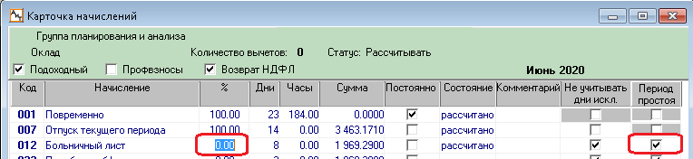

  - Если больничный начался до начала простоя и продолжается в период простоя, то до начала простоя оплачивается как обычно, а за период простоя размер пособия сравнивается с размером сохраняемой за это время заработной платы (по формуле для простоя) и платиться в размере не превышающим этот размер. Например, б/л был с четверга по понедельник. Календарных дней для оплаты больничного - 5. Допустим средняя 800 руб. Пособие 5 * 800 = 4000. График сотрудника пятидневка и рабочих дней за этот период - 3. При формуле оплаты простоя [ОКЛАД]*2/3 / [ПЛ_ДНИ] * [Д_ГР_ПЕР] и окладе 25500 в мае получаем: 25 500 * 2 / 3 /17 * 3 = 3000. 3000<4000 значит пособие должно быть рассчитано в размере 3000руб.
В этом случае в карточке начислений в строках до простоя будет всё как обычно, а в строках во время простоя будет проставлена галочка «Период простоя»:
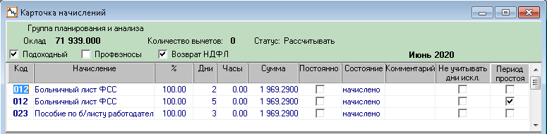
  - Если больничный начался во время простоя и продолжался после него, то за период простоя пособие не начисляется, а по его окончании в обычном размере. При этом 3 дня за счет работодателя после окончания простоя:
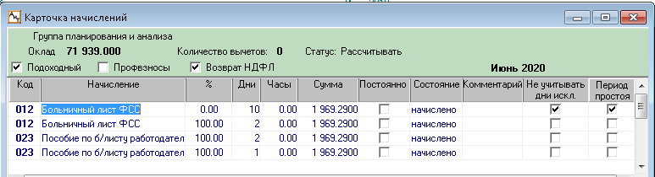

- Период простоя в реестре при прямых выплатах.
При прямых выплатах ФСС теперь отражается период простоя при его наличии.

- Вид дохода и сумма удержаний (взысканий) в платежных поручениях с 1 июня 2020г.
С 1 июня 2020 года при перечислении сотрудникам нужно будет указывать в платежке специальный код вида дохода. Кроме этого, работодатели, которые удерживают из зарплаты суммы по исполнительным документам (например, алименты или задолженность по кредиту), должны будут вносить в документ взысканную сумму.
С их помощью банки смогут различать суммы, с которых можно удерживать долги в порядке исполнительного производства.
Виды кодов дохода определены в указании Банка России от 14.10.2019 № 5286-У. Таким образом, с 1 июня 2020 года перечислить одним платежным поручением зарплату и пособия либо компенсации нельзя.

В режим Начисление по документу добавлено поле «Вид дохода для ПП» (платежных поручений):
«1» — зарплата (при переводе заработной платы и иных доходов, с которых можно удержать часть суммы (ст. 99 закона № 229-ФЗ))
«2» — нельзя удерживать (при переводе денежных средств, с которых нельзя производить удержание (ст. 101 закона № 229-ФЗ))
«3» — нет огранич. по удерж. ( при переводе денежных средств, к которым ограничения не применяются (пп.1 и 4 ч. 1 ст. 101 закона № 229-ФЗ))

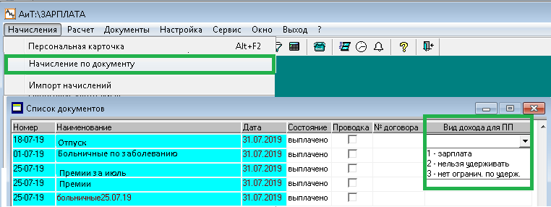
В карточке начислений при добавлении нового начисления и добавлении документа, появилась возможность указать вид дохода для документа.
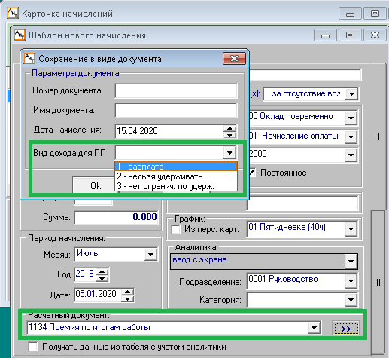
В карточке начислений в выпадающем списке документов и генераторе документов добавлена колонка «Вид дохода»:
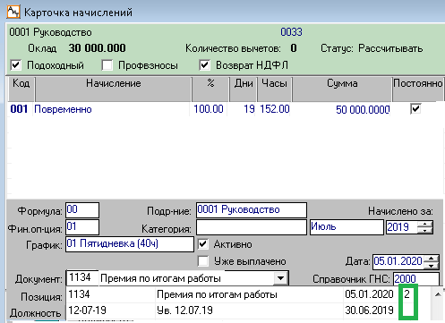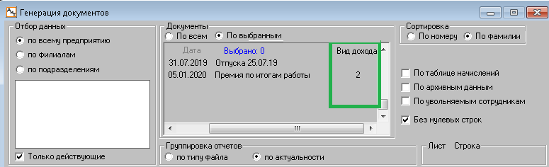
Так же было разработано новое ключевое слово для генератора документов [ВИД_ДОХОДА_ПЛАТ].
В отчет выдается цифровое значение вида документа («1», «2» или «3»)
Если вид ПП не установлен, по умолчанию будет выводиться «1».
Слово действует в шапке, цикле и подвале документа.

Для корректного формирования файла для перечислений необходимо в шаблоне внести в нужное место ключевое слово [ВИД_ДОХОДА_ПЛАТ], а так же в секции формулы внести формулу следующего содержания:
#НАЧАЛО_ФОРМУЛ
F01=[R701]+[R705]
F06=([R710]+[R720]+[R703]+[R704])*if([ВЕЛИЧИНА_ПЕРЕЧ]>100,0,[ВЕЛИЧИНА_ПЕРЕЧ])/100
#КОНЕЦ_ФОРМУЛ
А в цикле в нужное место вставить [F06 ], например:
#НАЧАЛО_ЦИКЛА
<Сотрудник Нпп="[Н ]">
<Фамилия>[ФАМИЛИЯ]</Фамилия>
<Имя>[ИМЯ]</Имя>
<Отчество>[ОТЧЕСТВО]</Отчество>
<ЛицевойСчет>[СЧЕТ_ПЕРЕЧ ]</ЛицевойСчет>
<Сумма>[F01 ]</Сумма>
<ОбщаяСуммаУдержаний>[F06 ]</ОбщаяСуммаУдержаний>
</Сотрудник>
#КОНЕЦ_ЦИКЛА
В данном случае в формуле учтены коды для удержаний(взысканий):
710 Алименты
720 Алименты /часть/
703 Исполнительный лист
704 Исполнительный лист /часть/
Если у сотрудника несколько счетов, то сумма удержания взыскания будет учтена в размере % от перечисления:
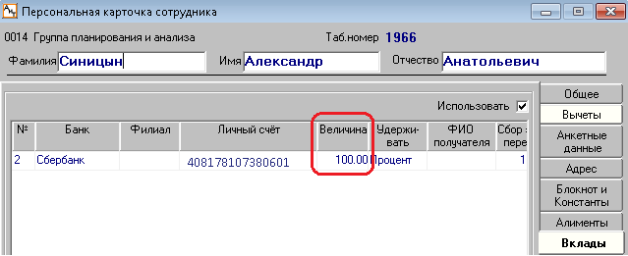
- В генераторе документов появилась настройка «Исключить суммы по документам»
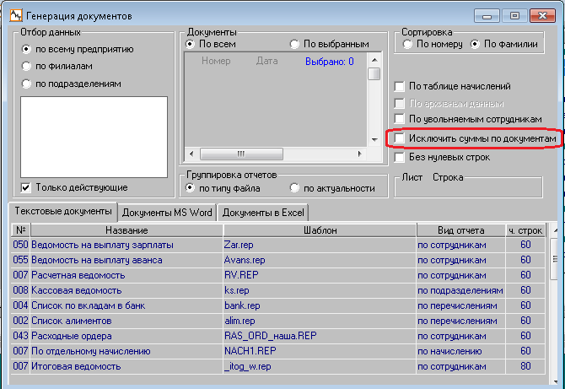
При установленной настройке в суммы по формулам попадут только те, которые не привязаны к документам.
АиТ:\Персонифицированный пенсионный учет
- Добавлена настройка для вывода в СЗВ-ТД и СЗВ-Р полного наименования должности.

В окне формирования СЗВ-ТД и СЗВ-Р появилась настройка для выбора наименования должности – полное или краткое.
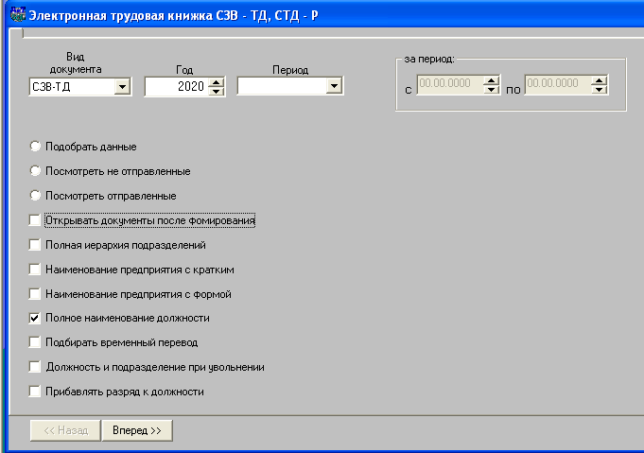
При установленной галочке «Полное наименование должности» подбирается полное наименование должности из справочника должностей. Если полное наименование должности пустое, то подбирается краткое наименование должности.

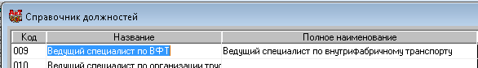

- Добавлены настройки для СЗВ-ТД и СЗВ-Р подбора наименования предприятия

В режиме формирования СЗВ-ТД и СЗВ-Р добавлены настройки «Наименование предприятия с кратким» и «Наименование предприятия с формой»:
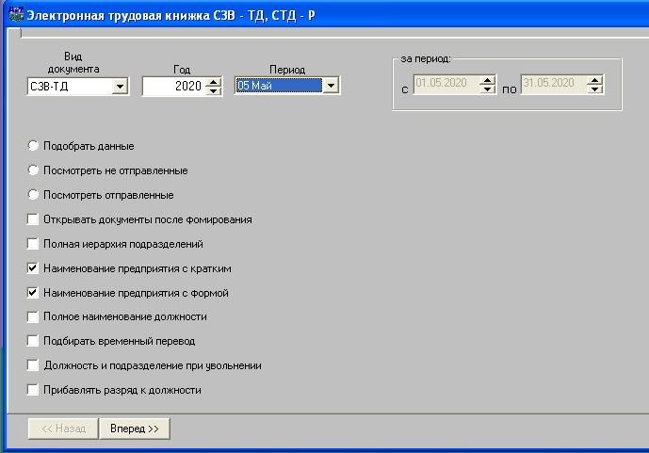
Для корректной работы этих настроек должны быть настроены Краткая форма регистрации предприятия и Краткое наименование предприятия в справочнике «Сведения с предприятии» в модуле Пенсионный учет.

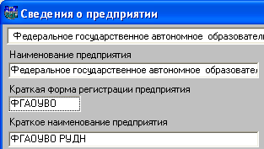
При выборе этих настроек после наименования предприятия в скобках будут отражены выбранные данные, например:
Федеральное государственное автономное образовательное учреждение высшего образования «Российский университет дружбы народов» (ФГАОУВО РУДН)
- Разработан фильтр в режиме просмотр пачек СЗВ-ТД и СЗВ-Р

В режиме просмотра СЗВ-ТД появилась возможность установить фильтр на пачки. Отбор осуществляется по году, месяцу формирования, а также по типу форму помесячные или дневные (которые формировались за определенную дату)
